Conteúdo : atividade física e saúde para grupos especiais
gatilhos: especificidade.

Título:

Fisioterapia para grupos especiais, você sabe quais são?

O que são grupos especiais na fisioterapia?
A fisioterapia, é fundamental para uma vida saudável e uma melhora em sua qualidade de vida. As os exercícios feito pela fisioterapia para grupos especiais tem como objetivo aumentar seu rendimento, transformar a atividade convencional em exercícios recreativos. O diferencial é, que para cada indivíduo, os exercícios terão suas particularidades.
A fisioterapia em grupos especiais atende, idosos, obesos, diabéticos,grávidas, crianças, hipertensos, problemas cardiorrespiratórios, entre outros. Além de melhorar o condicionamento físico, aumenta a expectativa de vida, leva as pessoas a ter uma interação social, auxiliando também no metabolismo, reduz a gordura corporal e estimula a memória.

Benefícios:

aumento da confiança e autoestima, faixa de peso ideal, capacidade cardio respiratória aumentada, melhor postura, equilíbrio do organismo ( físico motor, psicológico e social, crescimento e desenvolvimento saudável, aumento das capacidades do organismo como: força, flexibilidade, agilidade, coordenação motora, equilíbrio, resistência e velocidade

Grupos especiais



Tratamento para crianças:
É tão importante quanto uma alimentação saudável, é muito importante para o desenvolvimento, para se ter uma vida saudável, a fisioterapia tem como objetivo exercícios recreativos e suas principais são:
Futebol,ciclismo,vôlei, basquete, caminhada, pular corda, natação.
Esse exercícios estimulam o desenvolvimento do crescimento, estimulando a memória, alongamento de seus membros e a flexibilidade, permitindo que a criança faça vários tipo de exercícios.


Fisioterapia para idosos:
Nesta fase nosso corpo está transformações psico social e física. A fisioterapia consiste em estimular o corpo como; fortalecer os músculos, diminuir as dores e cansaço, coordenação motora, melhorar a postura, equilíbrio e degenerações articulares; Cada exercício é feita exclusivamente para cada caso.
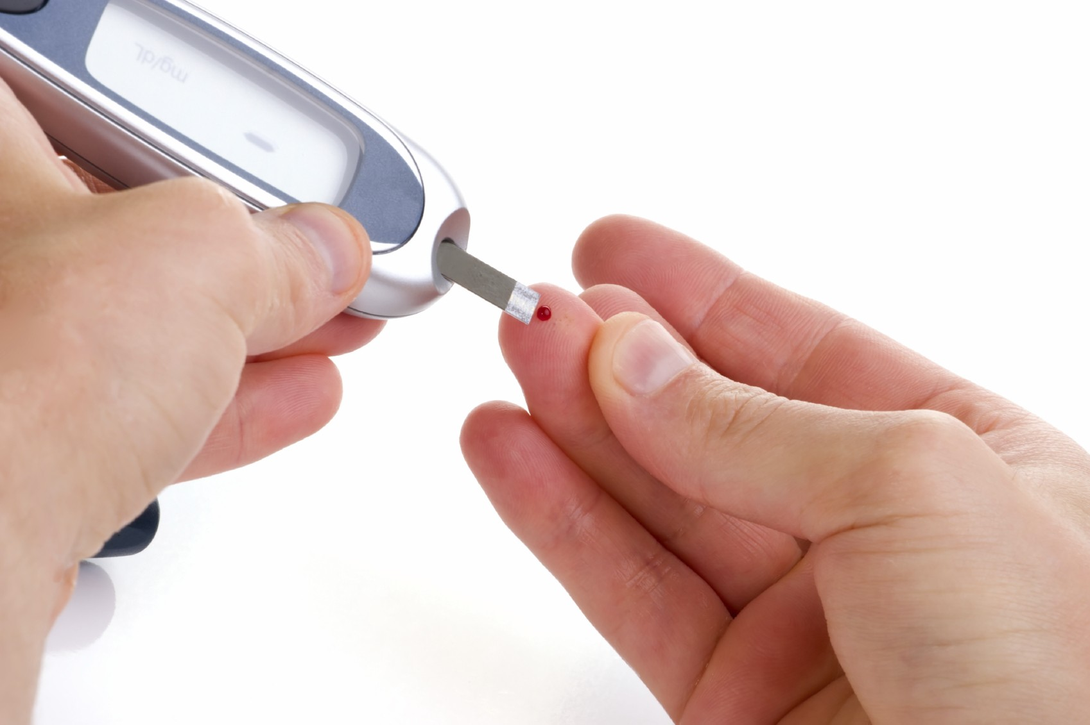

Diabéticos e hipertensos:
De acordo com o estudo Vigitel, do Ministério da Saúde (MS), a hipertensão arterial afeta mais de 26% da população brasileira. Atualmente, no Brasil são 16 milhões de diabéticos. A principal recomendação é para um programa de exercício físico que seja coerente com o estilo de vida do indivíduo, seu desafio é adequar a alimentação e a terapia, essas atividades melhoram o metabolismo da glicose e eleva os níveis de HDL, contribui para o desenvolvimento músculo esquelético e tem uma perna de massa óssea, muitas vezes favorece na imunidade. Lembrando que sempre é bom manter cuidados antes e pós treino.


Obeso:
Obesidade é quando o índice de massa corporal está superior a 30% do peso total do indivíduo. A fisioterapia atua na prevenção e recuperação, com o auxílio de um nutricionista, no começo do programa o foco é aumentar a resistência aeróbica, aumentando o bem estar físico, conforme o paciente vai criando mobilidade os exercícios começam a ser mais intensos, formando uma estabilidade, locomoção e flexibilidade.

A as atividades da fisioterapia tem grande importância para nosso desenvolvimento físico e mental, por isso não deixe de fazer algum exercício físico ou procure um fisioterapeuta para te auxiliar .
Quer saber mais? Leia nossos conteúdos.

Imagem diabetes.
https://www.google.com.br/url?sa=i&rct=j&q=&esrc=s&source=images&cd=&ved=0ahUKEwiJzunC8_TTAhWDTZAKHdIvDt8QjB0IBg&url=http%3A%2F%2Fnutricaojoyce.com.br%2Fdiabetes-prevalencia-sintomas-patologias-associadas-e-tipos%2F&psig=AFQjCNHcInJ9fX6_rbhHn-wKyFPTxeEq9A&ust=1495040857862971

